

**Anexa III – Formula cheii de repartizare**

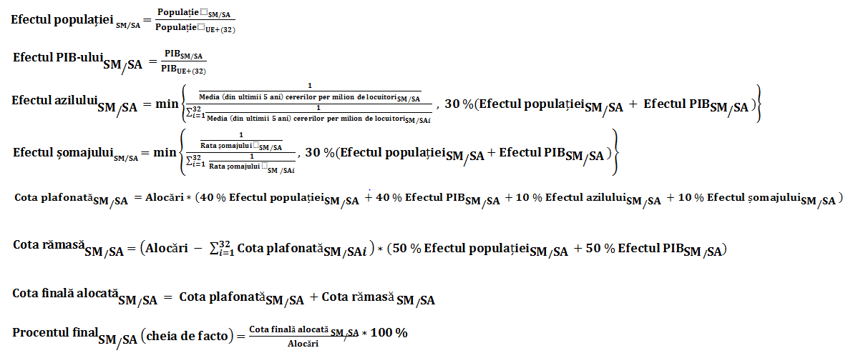

**ANEXA IV**

**Norme procedurale detaliate pentru aplicarea mecanismului de transfer în caz de criză**

1. Fiecare stat membru desemnează un punct de contact național, a cărui adresă o comunică celorlalte state membre și EASO. Statele membre, în colaborare cu EASO și cu alte agenții de resort, adoptă toate măsurile corespunzătoare pentru a institui o cooperare directă și un schimb de informații între autoritățile competente, inclusiv în ceea ce privește motivele menționate la punctul 8.

2. Statele membre indică, la intervale regulate și cel puțin o dată la trei luni, numărul de solicitanți care pot fi transferați rapid pe teritoriul lor, precum și orice alte informații relevante.

3. Pe baza informațiilor menționate la punctul 2, statul membru care beneficiază de procedura de transfer determină, cu ajutorul EASO și, dacă este cazul, al ofițerilor de legătură ai statelor membre menționați la punctul 9, care sunt solicitanții individuali care ar putea fi transferați către alte state membre și transmit cât de repede posibil toate informațiile relevante către punctele de contact din statele membre respective. În acest proces, prioritate se acordă solicitanților vulnerabili în sensul articolelor 21 și 22 din Directiva 2013/33/UE.

4. În urma aprobării date de statul membru de transfer și de îndată ce este posibil, statul membru care beneficiază de procedura de transfer ia decizia de a-i transfera pe fiecare dintre solicitanții identificați către un anumit stat membru de transfer, în consultare cu EASO, și informează în scris solicitantul vizat cu privire la decizia de a-l transfera către respectivul stat membru de transfer.

5. Statele membre se asigură că membrii de familie care fac obiectul procedurii de transfer sunt transferați pe teritoriul aceluiași stat membru.

6. Solicitanții cărora trebuie să li se ia amprentele digitale în temeiul obligațiilor prevăzute la articolul 9 din Regulamentul (UE) nr. 603/2013 pot fi propuși pentru transfer numai dacă li s-au luat amprentele și dacă respectivele amprente au fost transmise către sistemul central Eurodac, în conformitate cu regulamentul menționat.

7. Transferul solicitantului pe teritoriul statului membru de transfer are loc cât mai curând posibil după informarea persoanei vizate cu privire la decizia de transfer menționată la articolul 33d. Statul membru care beneficiază de procedura de transfer transmite statului membru de transfer data și ora transferului, precum și orice alte informații relevante.

8. Statele membre au dreptul de a refuza transferul unui solicitant numai dacă există motive rezonabile de a-l considera drept un pericol pentru securitatea națională sau ordinea publică ori dacă există motive întemeiate pentru aplicarea dispozițiilor privind excluderea prevăzute la articolele 12 și 17 din Directiva 2011/95/UE.

9. Pentru punerea în aplicare a tuturor aspectelor procedurii de transfer descrise în prezenta anexă, statele membre pot decide, după ce și-au transmis toate informațiile relevante, să numească ofițeri de legătură în statul membru care beneficiază de procedura de transfer.

10. Identificarea, înregistrarea și prelevarea de amprente digitale pentru procedura de transfer sunt asigurate de statul membru care beneficiază de procedura de transfer și sunt prevăzute facilitățile necesare. Solicitanții care se sustrag procedurii de transfer nu vor mai beneficia de transfer.

11. Procedura de transfer prevăzută în prezenta anexă se finalizează cât mai repede posibil și în termen de cel mult două luni din momentul în care statul membru de transfer a transmis indicațiile menționate la punctul 2, cu excepția cazului în care aprobarea dată de statul membru de transfer menționată la punctul 4 are loc cu mai puțin de două săptămâni înainte de expirarea acestei perioade de două luni. În acest caz, termenul de finalizare a procedurii de transfer poate fi prelungit cu maximum două săptămâni. În plus, acest termen poate fi și el prelungit cu încă patru săptămâni, după caz, dacă statul membru care beneficiază de procedura de transfer justifică existența unor obstacole obiective, de ordin practic, care împiedică realizarea transferului.

Dacă procedura de transfer nu este finalizată în acest termen, iar statul membru care beneficiază de procedura de transfer nu convine, împreună cu statul membru de transfer, asupra unei prelungiri rezonabile a termenului, statul membru care beneficiază de procedura de transfer rămâne responsabil de examinarea cererii de protecție internațională.

12. În urma transferului solicitantului, statul membru de transfer prelevă și transmite sistemului central Eurodac amprentele digitale ale solicitantului, în conformitate cu articolul 9 din Regulamentul (UE) nr. 603/2013, și actualizează seturile de date în conformitate cu articolul 10 și, dacă este cazul, cu articolul 18 din același regulament.